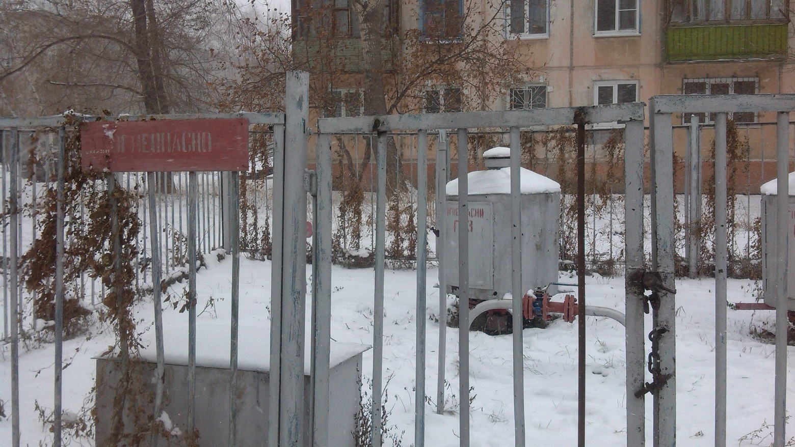
Памятка по правилам пользования газом в быту
Ответственность за безопасную эксплуатацию работающих бытовых газовых приборов в домах и квартирах, за содержание их в соответствии с требованиями Правил несут владельцы и лица, пользующиеся газом.
- Население, использующее газ в быту, обязано:
- Пройти инструктаж по безопасному пользованию газом в эксплуатационной организации, иметь инструкции по эксплуатации приборов и соблюдать их.
- Следить за нормальной работой газовых приборов.
- При неисправности газового оборудования вызвать работников ООО «Рубцовскмежрайгаз» по тел. 2-58-17.
- По окончании пользования газом закрыть краны на газовых приборах и перед ними, а при размещении баллонов внутри кухонь – дополнительно закрыть вентиль 50 л баллона или флажок на редукторе 27 л баллона.
- При появлении в помещении квартиры (дома) запаха газа немедленно прекратить пользование газовыми приборами, перекрыть кран на газопроводе (закрыть вентиль 50 л баллона, закрыть флажок на редукторе 27 л баллона) и на приборах, открыть окна или форточки для проветривания помещения, вызвать аварийную газовую службу по тел 04 (или 104 при использовании сотового телефона) из не загазованного помещения. Не зажигать огня, не курить, не включать и не выключать электроосвещение и электроприборы, не пользоваться электрозвонками.
- При внезапном прекращении подачи газа (в многоквартирных домах) немедленно закрыть краны горелок газовых приборов, кран на газопроводе и сообщить в аварийную газовую службу по тел. 04 (104).
- При обнаружении запаха газа в подвале, подъезде, на улице необходимо:
- оповестить окружающих о мерах безопасности;
- сообщить в аварийную газовую службу по тел. 04 (104) из не загазованного места;
- принять меры по удалению людей из загазованной среды, предотвращению включения и выключения электроосвещения, использованию электрозвонков, появлению открытого огня и искры;
-до прибытия аварийной бригады организовать проветривание помещения.

- Населению запрещается:
- Производить самовольную газификацию дома (квартиры), перестановку, замену и ремонт газовых приборов, баллонов и запорной арматуры.
- Пользоваться газовыми приборами при закрытых форточках (фрамугах).
- Оставлять работающие газовые приборы без присмотра.
- Допускать к пользованию газовыми приборами детей дошкольного возраста, лиц, не контролирующих свои действия и не знающих правил пользования этими приборами.
- Использовать газ и газовые приборы не по назначению. Пользоваться газовыми плитами для отопления помещений. Пользоваться несправными газовыми приборами.
- Пользоваться помещениями, где установлены газовые приборы, для сна и отдыха.
- Применять открытый огонь для обнаружения утечек газа (с этой целью используются мыльная эмульсия).
- Хранить в помещениях и подвалах порожние и заполненные баллоны. Самостоятельно без специального инструктажа производить замену порожних баллонов на заполненные и подключать их.
Основные правила пользования газовой плитой
- Перед пользованием плитой необходимо проветрить помещение и убедиться, что все краны перед верхними горелками и горелкой духовки закрыты, и только в этом случае следует полностью открыть кран на газопроводе к плите (вентиль на 50 л баллоне, флажок на редукторе 27 л баллона).
- Зажженную спичку нужно поднести к горелке, затем открыть кран включаемой горелки, при этом газ должен загораться во всех отверстиях рассекателя горелки.
- Горение газа считается нормальным, если пламя горелки спокойное, голубоватое или фиолетовое, при этом пламя не должно выбиваться из-под посуды и отрываться от горелки.
- Перед зажиганием горелки духовки, духовку необходимо проветрить путем резкого открытия и закрытия дверцы духовки (3-5 раз). Поднести горящую спичку (специальную зажигалку, зажженный жгутик) к горелке. Газ должен загореться во всех отверстиях горелки и гореть нормальным пламенем.
- При пользовании духовым шкафом периодически наблюдать за работой горелки. В случае затухания пламени горелки следует закрыть все краны горелок газовой плиты и кран на газопроводе к плите (вентиль на 50 л баллоне, флажок на редукторе 27 л баллона) проветрить шкаф во избежание «хлопка» газа и при необходимости осуществить розжиг горелки.
- Плиту необходимо содержать в чистоте, не допуская ее засорения (особенно горелок) пролитой пищей и т.д.

Меры безопасности при использовании баллонов с сжиженным газом
- Запрещается устанавливать баллоны в многоквартирных домах этажностью более 2-х.
- В помещении кухни должно располагаться не более одного баллона.
- Не допускается установка баллонов в жилых комнатах и коридорах, в цокольных и подвальных помещениях, на чердаках, в помещениях без естественного освещения.
- Располагать баллоны против топочных дверок печей запрещено.
- Располагать баллоны необходимо на расстоянии 1 м от газового прибора, не менее 1 м от радиаторов отопления и других отопительных приборов и не менее 5 м от источников тепла с открытым огнем.
- Транспортировка баллонов
- Перевозка одиночных баллонов в легковых автомобилях должна производиться с применением устройств (приспособлений) предохраняющих баллоны от ударов и перемещений.
- Баллоны вместимостью 50 л должны транспортироваться с заглушками на штуцере углового вентиля и защитным колпаком.
- Запрещается транспортировка баллонов, имеющих утечку.
- При погрузо-разгрузочных работах должны приниматься меры, исключающие падение и повреждение баллонов.
- Хранение
- Баллоны должны храниться в хорошо проветриваемых помещениях и не подвергаться воздействию прямых солнечных лучей. Хранение порожних и заполненных баллонов в кухнях, жилых помещениях, подвалах запрещается.
- Меры безопасности при замене баллона:
- запрещается пользоваться открытым огнем при проверке на утечку; курить; включать и выключать электроосвещение и электроприборы.
- запрещается производить замену баллонов при работающих отопительных печах и других приборах, имеющий открытый огонь.
- запрещается устанавливать неисправный баллон.
- запрещается устанавливать баллон с утечкой газа.
- запрещается устанавливать регулятор давления на клапан 27 л баллона без уплотнительного кольца или с кольцом, имеющем трещины, подрезы, вапуклости.
- запрещается увеличивать длину штока клапана 27 л баллона, подкладыванием под редуктор каких-либо предметов.
- зимой проверку герметичности баллона и резьбовых соединений обмыливанием и розжиг горелок газового прибора следует производить после выравнивания температуры баллона и помещения.
- В целях безопасной эксплуатации газового оборудования обменивать газовые баллоны необходимо в филиале «Рубцовскмежрайгаз», с целью исключения покупки переполненных баллонов.
- Категорически запрещается:
- эксплуатировать неисправный баллон.
- производить самостоятельный ремонт баллона и запорной арматуры.
- подвергать баллон воздействию прямых солнечных лучей и иного теплового воздействия.

Первая помощь при отравлении газом
или продуктами неполного сгорания газа (угарным газом)
Первые признаки отравления: головная боль, тяжесть в голове, сильное сердцебиение, шум в ушах, головокружение, общая слабость, в дальнейшем тошнота, рвота, одышка, сонливость, озноб, посинение слизистых оболочек.
Для оказания первой помощи необходимо вывести или вынести пострадавшего в проветренное теплое помещение или на свежий воздух (летом), расстегнуть одежду, стесняющую дыхание, давать нюхать нашатырный спирт и пить крепкий чай. Одновременно следует вызвать «Скорую помощь» и до её приезда, после указанной выше помощи пострадавшего тепло укрыть, не давать уснуть.

Необходимо помнить:
- Газ с воздухом образует взрывоопасную смесь, воспламеняющуюся при малейшей искре.
- Сжиженный газ тяжелее воздуха, вследствие чего при утечке может собираться в низших точках помещений, подвалах, погребах, подпольях, образуя взрывоопасную смесь с воздухом.
- Небрежное и невнимательное обращение с газовыми приборами может привести к несчастным случаям.

Соблюдение этих простых правил и своевременное техническое обслуживание внутридомового газового оборудования способны свести к минимуму число трагедий.

